Администрация Дивеевского муниципального округа
Нижегородской области

ПОСТАНОВЛЕНИЕ
19 июля 2023 г. |  | № | 998
О подготовке проекта внесения изменений
в проект межевания территории в границах
кадастрового квартала 52:55:0080006 с. Дивеево
Нижегородской области,
утвержденного постановлением администрации
Дивеевского муниципального округа
Нижегородской области
от 07.12.2021 № 1544

Рассмотрев обращение Николаева А.Н. от 28.06.2023 № Вх-121-295321/23, руководствуясь статьями 43, 45, 46 Градостроительного кодекса Российской Федерации, Федеральным законом от 06.10.2003 №131-ФЗ "Об общих принципах организации местного самоуправления в Российской Федерации", Законом Нижегородской области от 23.12.2014 № 197-З "О перераспределении отдельных полномочий между органами местного самоуправления муниципальных образований Нижегородской области и органами государственной власти Нижегородской области" администрация Дивеевского муниципального округа Нижегородской области п о с т а н о в л я е т:
1. Разрешить Николаеву Александру Николаевичу подготовку проекта внесения изменений в проект межевания территории в границах кадастрового квартала 52:55:0080006 с. Дивеево Нижегородской области, утвержденного постановлением администрации Дивеевского муниципального округа Нижегородской области от 07.12.2021 № 1544 (далее – Проект межевания территории), за счет собственных средств, согласно прилагаемой схеме.
2. Установить, что Проект межевания территории должен быть предоставлен в администрацию Дивеевского муниципального округа Нижегородской области не позднее одного года со дня издания настоящего постановления.
3. Управлению капитального строительства и архитектуры администрации Дивеевского муниципального округа Нижегородской области подготовить и выдать градостроительное задание на подготовку Проекта межевания территории.
4. Опубликовать настоящее постановление в газете «Ударник», а также разместить на официальном сайте администрации Дивеевского муниципального округа Нижегородской области в информационно- телекоммуникационной сети «Интернет».
5. Контроль за исполнением настоящего постановления возложить на начальника управления капитального строительства и архитектуры администрации Дивеевского муниципального округа Нижегородской области Шанина Д.В.

Глава местного самоуправления С.А.Кучин

Забродина А.В.
Шанин Д.В.
Качанов А.Н.
ПРИЛОЖЕНИЕ
к постановлению администрации Дивеевского муниципального округа Нижегородской области
от 19 июля 2023 г. № 998

Схема границ подготовки проекта внесения изменений в проект межевания территории в границах кадастрового квартала 52:55:0080006
с. Дивеево Нижегородской области, утвержденного постановлением администрации Дивеевского муниципального округа
Нижегородской области от 07.12.2021 № 1544

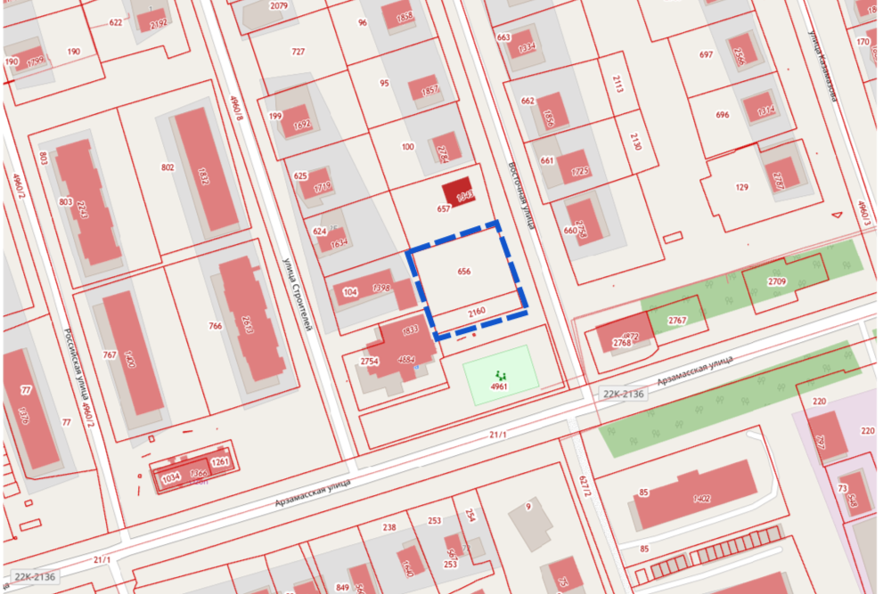

 - Границы подготовки проекта внесения изменений в проект межевания

